Что такое ОРВИ?

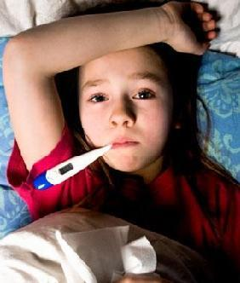

Ежегодно с наступлением холодного времени года и в период формирования детских коллективов в сентябре-октябре на территории Нижегородской области регистрируется подъем заболеваемости респираторными вирусными инфекциями (ОРВИ).
Следует напомнить, что возбудителей ОРВИ – более двухсот! Среди них и известный всем грипп и менее известные парагрипп, риновирусная, аденовирусная инфекция, респираторно-синцитиальная инфекция, коронавирусная, бокарувирусная, метапневмовирусная инфекция и другие.

Источник инфекции – больной человек, особенно если этот человек находится в начальной стадии заболевания: чувствуя недомогание и слабость до того момента, как человек осознает себя больным, уже выделяя вирус, он заражает свое окружение – рабочий коллектив, попутчиков в общественном транспорте, семью. Основной путь передачи инфекции воздушно-капельный, с мелкими частичками слизи и слюны, выделяющимися при разговоре, кашле, чихании. Альтернативный путь пищевой, проще - через грязные руки.
Основными симптомами ОРВИ является сочетание так называемого «общеинфекционного» синдрома (озноб, боль в мышцах, головная боль, слабость, повышение температуры тела, слабость, увеличение лимфатических узлов на шее, под нижней челюстью, за ушами, на затылке) и поражения дыхательных путей. Имеют место также признаки отека слизистых – так называемые катаральные явления: заложенность и/или обильные выделения из носа, боль в горле, резь в глазах, слезотечение, кашель, который может быть сухим приступообразным, лающим; а может сопровождаться выделением мокроты (чаще всего светлой). Из-за особенностей организма ОРВИ может принимать разнообразные формы от стертых, бессимптомных, до крайне тяжелых и совершенно невообразимых (атипичных) форм.
Не все люди восприимчивы к возбудителям ОРВИ, уровень естественного иммунитета может не позволить вирусу проникнуть и развиться в организме, однако стресс, плохое питание, хронические заболевания, переохлаждения, плохая экологическая обстановка могут серьезно снизить уровень защитных сил и тогда вирус проникнет в нужные ему ткани и начнет размножаться, человек заболеет.
К основным мерам профилактики ОРВИ относятся:
- ведение здорового образа жизни: отказ от курения, полноценное питание и сон, занятие спортом, закаливание;
- ограничение контактов с уже заболевшими людьми;
- соблюдение правил личной гигиены, респираторного этикета;
- витаминопрофилактика;
- вакцинация;
- применение средств индивидуальной защиты (масок).
Важно! При появление первых симптомов заболевания следует обязательно обратиться за медицинской помощью. Родителям необходимо принимать все меры и не отправлять больного ребенка в детский садик или школу.

Территориальный отдел Управления Роспотребнадзора по Нижегородской области в Автозаводском, Ленинском районах г. Н.Новгорода и Богородском р-не

